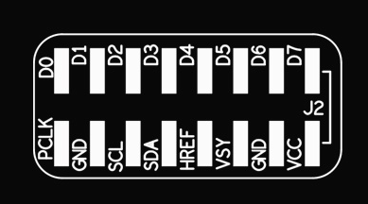

上图为转接板的接口图，这是转接板的正面，使用转接板连接主板的时候，正面是与板子正对的，因此在根据这个图画主板接口的时候，务必镜像。

如果不理解这段话，那么请不要看这个图直接绘制封装，拿到转接板实物，仔细琢磨下，当插在主板上之后，引脚是怎么排列的，然后在进行封装的绘制。